Ἀκαδήμεια Μῆτις
Département d’informatique
Faculté des sciences

Université de Sherbrooke, Québec
Système de gestion de sondages
SCBD
(ébauche de conception du modèle logique)
Émetteur : Luc Lavoie
Date de diffusion de la version 0.1.0 : 2021-11-14
Date de diffusion de la version 1.0.0 : 2024-03-18
Objectif : Illustrer la technique de traduction systématique d’un schéma conceptuel de type EA en un schéma logique de type relationnel en 5FN
Plan
Sommaire 2
Avertissement 2
Historique des révisions 2
1 Introduction 3
1.1 Objet et portée du document 3
1.2 Évolution du document 3
1.3 Travail en cours ou projeté 3
1.4 Contenu des sections 3
1.5 Notation 3
2 Le cas d’étude Sondage 3
3 Démarche 4
3.1 Entités (attributs stockés et uniques ; clés) 5
3.2 Associations déterminantes et entités faibles 5
3.3 Dérivations et unions 5
3.4 Attributs multiples 6
3.5 Attributs calculés 6
3.6 DF et FNBC et DJ et 5FN 6
3.7 Invariants 6
4 Conclusion 7

Sommaire
Le présent document s’inscrit dans le cadre du projet Bases de données. Il a pour principaux objectifs de :
- familiariser le lecteur à la traduction de schéma conceptuel EA en un schéma logique relationnel ;
- permettre au lecteur de constater que le schéma ainsi produit est en FNBC ;
- permettre au lecteur de constater qu’il est rarement nécessaire de faire une étude poussée pour conclure que ce même schéma est également en 5FN.
Groupe Ἀκαδήμεια Μῆτις
Faculté des sciences
Université de Sherbrooke
Sherbrooke, Québec J1K 2R1
© 2018-2025, Akademia Metis (http://info.usherbrooke.ca/llavoie)
CC BY-4.0 (https://creativecommons.org/licenses/by/4.0/)

Avertissement
Le présent module est en cours d’élaboration. Merci de signaler les erreurs et améliorations par courriel à luc.lavoie@usherbrooke.ca.

Historique des révisions
version | date | auteur | description
1.0.0b | 2025-05-16 | LL | Revue initiale. Ajout du diagramme relationnel.
0.1.0a | 2020-11-28 | LL | Mise en forme.
0.0.1a | 2020-11-26 | LL | Récupération de notes de prestations antérieures.

Introduction

Objet et portée du document
*** À développer.

Évolution du document
*** À développer.

Travail en cours ou projeté
*** À développer.

Contenu des sections
*** À développer.

Notation
DFNC : dépendance fonctionnelle NON induite par les clés candidates.
FNBC : forme normale de Boyce-Codd.
5FN : cinquième forme normale (également appelée forme normale de projection-jointure FNPJ).

Le cas d’étude Sondage
Figure 1 — Diagramme conceptuel du cas d’étude Sondage

Démarche
La démarche comprend les étapes suivantes :
- Entités fortes (attributs stockés et uniques ; clés)
- Associations simples
- Entités faibles et associations déterminantes (attributs stockés et uniques ; clés)
- Dérivations et unions
- Attributs multiples
- Attributs calculés
- DF et FNBC ; DJ et 5FN
- Invariants
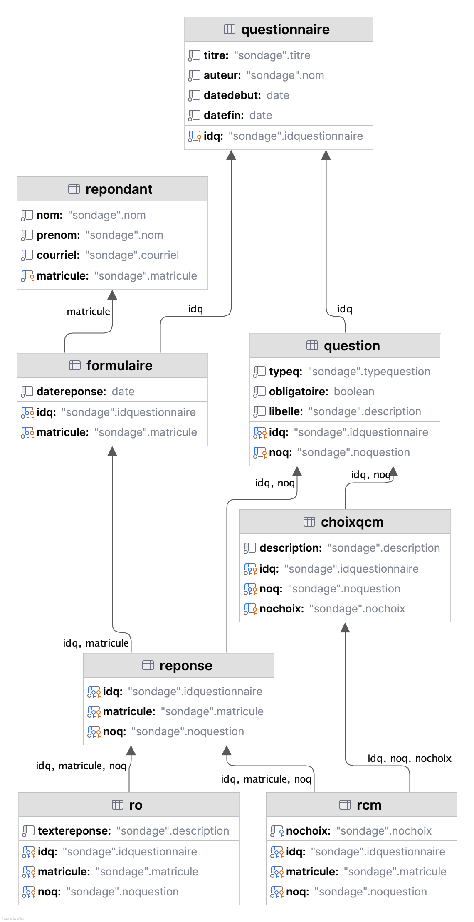
Figure 2 — Diagramme relationnel du cas d’étude Sondage

Entités (attributs stockés et uniques ; clés)
Questionnaire {idQ, titre, debutSaisie, finSaisie} clé {idQ}
*** attribut multiple : auteur
Répondant {matricule, nom, prénom, ddn, programme, courriel} clé {matricule}
*** attribut calculé : âge
Question {idQ, noQ, mode, libellé} clé {idQ, noQ}
*** l’association Contenu est fusionnée à Question puisqu’elle ne comprend pas d’attribut.

Associations déterminantes et entités faibles
  - Sondage
Formulaire {idQ, matricule, dateReponse} clé {idQ, matricule}
Il y aurait avantage à représenter dateReponse par deux attributs : ouverture et fermeture afin de modéliser la période de réponse plutôt qu’une date.
  - Résultat
Réponse {idQ, matricule, noQ, momentSaisie} clé {idQ, matricule, noQ}
  - Choix
ChoixQCM {libellé, noC, idQ, noQ} clé {idQ, noQ, noC} ref {idQ, noQ} -> Question

Dérivations et unions

Question — (o) — QCM, QO
Les entités QCM et QO ne comportent pas d’attributs, elles ne seront donc pas intégrées au schéma relationnel. Deux contraintes sont à considérer :
  - Participation (2..*)
Pas de contrainte à cause de l’insertion initiale, mais une fonction de validation devra être fournie dans l’IMM.
  - Intégrité du type de question
Un tuple ChoixQCM ne peut être associé à une QO. Afin de faciliter la vérification du type de la question (QCM, QCMO, QO), l’attribut de contrôle type ajouté aux attributs de Question. L’invariant est donc le suivant (SQL) :
create assertion ChoixQCM_non_QO
check (
not exists (
select * from Question natural join ChoixQCM where type = ＇QO＇
)
)

Question — (d) — RCM, RO
Les entités RCM et RO comportent des attributs, elles doivent donc être intégrées au schéma relationnel.
RCM {idQ, matricule, noQ, noC} clé {idQ, matricule, noQ}
RO {idQ, matricule, noQ, texte} clé {idQ, matricule, noQ}
La validation de leur exclusion mutuelle ne nécessite pas l’ajout d’un attribut de contrôle à la relation Réponse. L’invariant est donc le suivant (SQL) :
create assertion RCM_RP_disjoint
check (NOT EXISTS (select * from RCM natural join RO))

Attributs multiples
On fera ici l’hypothèse que tous les auteurs porteront un nom (ou seront désignés par un CIP) distincts.
Questionnaire_Auteurs {idQ, auteur} clé {idQ, auteur}

Attributs calculés
create view Etudiant_V as
select
matricule, nom, prénom, ddn, programme, courriel,
(now()-ddn) as age
from Etudiant

DF et FNBC et DJ et 5FN
Questionnaire {idQ, titre, debutSaisie, finSaisie} clé {idQ}
DFNC : aucune => FNBC ; au moins 1 attribut non clé => 5FN.
Question {noQ, mode, libellé, type} clé {noQ}
DFNC : aucune => FNBC ; au moins 1 attribut non clé => 5FN.
ChoixQCM {noQ, noC, libellé} clé {noQ, noC} ref {noQ} -> Question
DFNC : aucune, FNBC ; au moins 1 attribut non clé => 5FN.
Étudiant {matricule, nom, prénom, ddn, programme, courriel} clé {matricule}
DFNC : aucune => FNBC ; au moins 1 attribut non clé => 5FN.
Formulaire {idQ, matricule, dateR} clé {idQ, matricule}
DFNC : aucune, FNBC ; au moins 1 attribut non clé => 5FN.
Réponse {idQ, noQ, matricule, momentSaisie} clé {idQ, noQ, matricule}
DFNC : aucune, FNBC ; au moins 1 attribut non clé => 5FN.
RCM {idQ, noQ, matricule, noC} clé {idQ, noQ, matricule}
DFNC : aucune => FNBC ; au moins 1 attribut non clé => 5FN.
RO {idQ, noQ, matricule, texte} clé {idQ, noQ, matricule}
DFNC : aucune => FNBC ; au moins 1 attribut non clé => 5FN.

Invariants
Pour les invariants, en l’absence de CREATE ASSERTION, il faudra définir des TRIGGER et des TRIGGER FUNCTION.

Conclusion
*** À développer suite à la mise en oeuvre de la conception.

